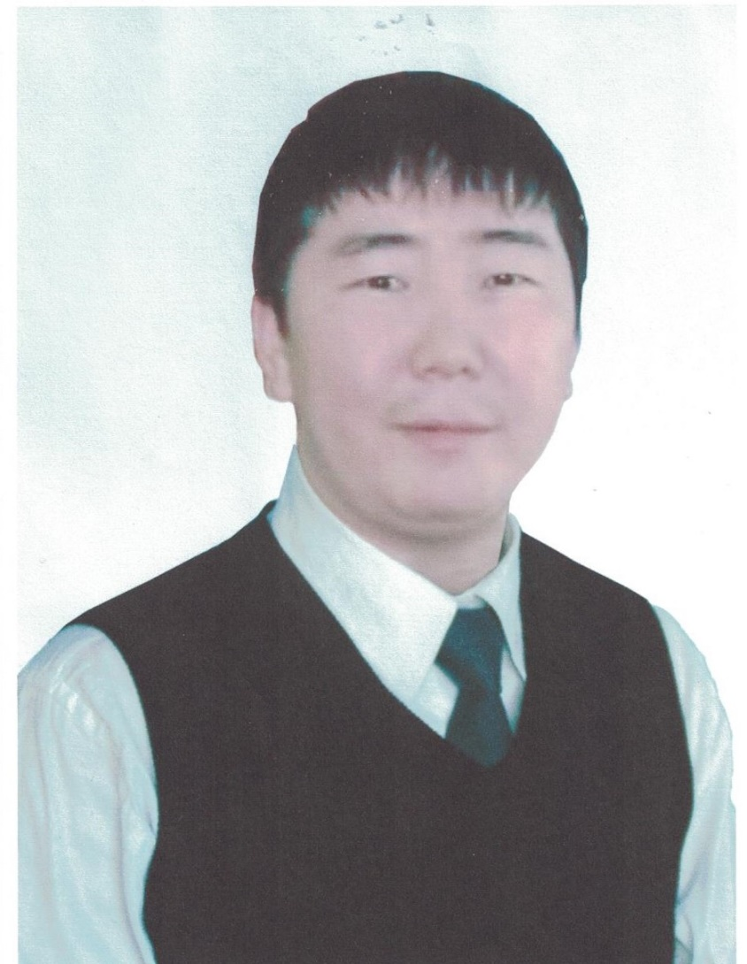

Иванов Иван Николаевич
тренер – преподаватель по боксу
муниципального бюджетного учреждения дополнительного образования
«Вилюйская детско-юношеская
спортивная школа им.В.Г. Румянцева»

Вилюйск, 2021 г.

1. Общие сведения о педагоге

Ф.И.О.: Иванов Иван Николаевич
Дата рождения: 13.11.1987 г.
Образование: - 2016 г. Федеральное государственное автономное образовательное учреждение высшего профессионального образования «Северо-Восточный Федеральный университет им. М. К. Аммосова». Институт физической культуры и спорта. Специалист по физической культуре и спорту;
Общий трудовой стаж: 12 лет
Педагогический стаж: 12 лет
Стаж работы тренерской деятельности в Муниципальном бюджетном учреждении дополнительного образования «Вилюйская детско-юношеская спортивная школа им.В.Г. Румянцева»: 12 лет

Повышение квалификации

Наименование курсов | Номер документа (удостоверения) | Количество часов | Дата
АНО ДПО «Институт дополнительного профессионального образования и повышения квалификации» по программе «Организационно-методическое сопровождение физкультурно-оздоровительной деятельности образовательных организаций» (фундаментальные курсы), 144 ч., г. Якутск | Удостоверение о повышении квалификации, регистрационный номер 4174 ПК-20 | 144 часа | С 23 октября по 9 ноября 2020 г.
АНО ДПО «Институт дополнительного профессионального образования и повышения квалификации» по программе «Оказание первой доврачебной медицинской помощи», 72 ч., г. Якутск | Удостоверение о повышении квалификации, регистрационный номер 4923 ПК-21 | 72 часа | С 19 января по 27 января 2021 г.

2. Результат работы

Республиканские:
- 6-9 декабря 2017 г. Нюрбинский район г. Нюрба, Республиканский турнир по боксу памяти Героя СССР Н.Н. Чусовского, посвященный 60-летию развития бокса в Нюрбинском районе: Васильев Андрей 2 место.
- 2017 г., г. Якутск. Первенство Республики Саха (Якутия) по боксу памяти мастера спорта международного класса СССР В. Н. Ефремова 2017 г.: Каримов Тамерлан 3 место.
- 2017 г., Республиканский турнир по боксу на призы мастера спорта СССР, заслуженного тренера РС(Я), почетного гражданина Усть-Алданского улуса К.С. Бурцева - Каримов Тамерлан 2 место.
- 13-16 апреля 2017 г. III Республиканский турнир по боксу «Новые имена» среди школьников 2004-2005 г. в памяти первого КМС СССР по боксу уроженца Магинского наслега Горного улуса Виктора Дмитриевича Петрова: Каримов Тамерлан 1 место.
- С 28 февраля по 3 марта 2018 г. Верхневилюйский улус с.Верхневилюйск, Х Открытый Республиканский турнир на призы мастера спорта СССР Петрова А.Г. среди школьников и взрослых: Семенов Иван – 3 место; Поскачин Дмитрий – 1 место; Софронеев Эдуард – 3 место; Осипов Дмитрий – 1 место; Хатылыков Родион – 3 место; Яковлев Сергей – 3 место;
- 13-15 декабря 2018г. г. Вилюйск, Республиканский турнир по боксу среди юношей 2003-04г.р. на весовой категории 44кг. на призы МСМК Д.Федорова и МСМК А.Поскачина, Григорьев Марк – 1 место,
- 11-14 апреля 2019г. в с. Бердигэстях, Горного улуса, Республиканский турнир по боксу среди юношей памяти А.И.Парфенова: Пахомов Яков – 3 место; Мусин Рашид – 1 место; Дашевский Максим – 3 место; Мальцев Николай – 2 место; Мальцев Антон.
- С 28 ноября по 1 декабря 2019г. Горный улус с. Бердигестях, Открытый Республиканский турнир по боксу среди юношей, посвященному 55-летию МС СССР, судьи МК AIBA Румянцева С.С.: Пахомов Яков – 3 место, Шамаев Максим – 3 место, Маныкин Эдгард – «За Волю к Победе», Маныкин Эдгард – 3 место;
- С 24 декабря по 26 декабря 2019г. г. Вилюйск, Республиканский турнир по боксу на призы мастера спорта международного класса Дмитрия Федорова, Афанасия Поскачина: Большаков Ярослав – 3 место, Софронеев Эдуард – 1 место, Шамаев Максим – 3 место, Маныкин Эдгард – 2 место, Пахомов Яков – 3 место;
- Март 2020г. Верхневилюйский улус с. Верхневилюйск, открытый Республиканский турнир по боксу, посвященный к 60-летию заслуженного тренера РС(Я), мастера спорта СССР, двухкратного чемпиона России, кандидата педагогических наук Петрова А.Г., Шамаев Максим – 2 место, Пахомов Яков – 3 место, Маныкин Эдгард – 3 место

Муниципальные:
- 27-29 октября 2016г г. г. Вилюйск, Открытый турнир по боксу среди юношей в памяти ветерана спорта чемпиона и призера Якутской АССР Яковлева Дмитрия Дмитриевича: Софронеев Эдуард – 3 место; Прудкий Алеша – 1 место; Мальцев Николай; Бенецкий Игорь; Гоголев Андрей;
- с 30 ноября по 3 декабря 2016г Верхневилюйский улус с Хоро, Открытый турнир по боксу среди юношей и девушек посвященного памяти А.Н.Захарова, отличника образования РС(Я), тренера-преподавателя по боксу высшей категории: Бенецкий Игорь – 3 место; Докторов Рустам – 3 место;
- 12-14 января 2017г. г. Вилюйск, Открытый турнир на призы «Деда Мороза» по боксу среди школьников МБУ ДО «Вилюйская ДЮСШ -1»: Бенецкий Игорь – 1 место;
- 9-12 ноября 2017г Горный улус с. Бердигестях, Открытый турнир по боксу, памяти Заслуженного учителя, Заслуженного тренера ЯАССР Агеева А.А.: Мальцев Николай – 3 место;
- 7-9 февраля 2019г. г. Вилюйск, Открытый турнир МО «Город Вилюйск» по боксу в памяти основателя бокса в Вилюйском улусе, Почетного гражданина города Вилюйска, 5-кратного чемпиона ЯАССР по боксу Павлова Юрия Алексеевича: Софронеев Эдуард – 1 место, Маныкин Эдгард – 1 место, Шамаев Максим – 2 место;
- с 30 октября по 01 ноября 2019г. г. Вилюйск, Открытый турнир по боксу среди юношей 2007-2008 г.р. на призы МБУ ДО «Вилюйская ДЮСШ №1 МР «Вилюйский улус (район)»: Маныкин Эдгард – 3 место, Шамаев Максим – 2 место.

3. Мониторинг тренера-преподавателя
2020-2021 уч.г.
Поднимание туловища из положения лежа за 30 сек

 | Ф.И. учащихся | Сентябрь | Ноябрь | Февраль | Апрель
1. | Григорьев Марк | 21 | 24 | 26 | 28
2. | Захаров Иван | 19 | 21 | 23 | 26
3. | Афанасьев Айсен | 23 | 24 | 26 | 27
4. | Игнатьев Данил | 15 | 17 | 18 | 21
5. | Матвеев Радомир | 16 | 18 | 20 | 23
6. | Николаев Леонид | 24 | 25 | 27 | 29
7. | Сотрудников Андрей | 32 | 33 | 35 | 37
8. | Иванов Оскар | 17 | 20 | 25 | 29
9. | Сотрудников Андрей | 34 | 35 | 38 | 40
10. | Иванов Максим | 35 | 37 | 39 | 44

Чемпионы и призеры по боксу
на различных соревнованиях за 5 лет

№ | Годы | Улусные | Региональные | Республиканские
1 | 2017 г. | 4 | 2 | 3
2 | 2018 г. | 4 | 3 | 4
3 | 2019 г. | 5 | 4 | 5
4 | 2020 г. | 6 | 4 | 6
5 | 2021 г. | 7 | 2 | 3

4. Научно – методическая деятельность

- Слушатель курсов по повышению квалификации (72 ч.): Развитие бокса в Республике Саха (Якутия) и Российской Федерации. Новые тенденции современного бокса: проблемы, перспективы г. Нюрба декабрь 2017 г. – сертификат;
- Участник семинара «Об изменениях в правилах судейства по боксу» 4-5 января 2018 г. г. Якутск – сертификат;
- Участник семинара: «Об изменениях в правилах судейства по боксу, - подготовка судей первой категории» в объёме 8 часов 28.03-01.04.2018 г. г. Нерюнгри – свидетельство;
- Участник улусного методического семинара «Профессиональный и личностный рост педагога», 22 ноября 2018г. г. Вилюйск – сертификат;
- Участник онлайн-семинара «Организация и планирование тренировочных занятий в дистанционном формате и проведение онлайн-соревнований», 23 сентября 2020 г., г. Якутск – сертификат;
- Участник онлайн-семинара «Организация и планирование тренировочных занятий в дистанционном формате и проведение онлайн-соревнований», 30 сентября 2020 г., г. Якутск – сертификат;
- Участник Республиканского онлайн-семинара «Подготовка кадров и планирование тренировочного процесса», 11 февраля 2021 г., г. Якутск – сертификат;
- Участник Республиканского онлайн-семинара «Ключевые аспекты подготовки юных спортсменов», 25 февраля 2021 г., г. Якутск – сертификат;
- Участник Республиканского онлайн-семинара «Организация воспитательной работы по вопросам профилактики правонарушений и безнадзорности несовершеннолетних в учреждениях ФКиС», 25 марта 2021 г., г. Якутск – сертификат;
- Участник Республиканского онлайн-семинара «Ключевые аспекты подготовки юных спортсменов», 22 апреля 2021 г., г. Якутск – сертификат.

5. Организация и проведение мероприятий

- 02-04.11.2017 г. Вилюйский улус, с. Лекечен. III Открытый турнир по боксу памяти брата Андреева Леонида Афанасьевича, тренера по боксу Вилюйской ДЮСШ №1, основателя секции бокса в Лекеченском наслеге, проводимого в рамках 100-летнего юбилея Баппагаинского наслега Вилюйского улуса – боковой судья;
- 27-29.10.2016 г. г. Вилюйск. Открытый турнир по боксу среди школьников памяти ветерана спорта Яковлева Д.Д. МБУ ДО «Вилюйская ДЮСШ №1» - боковой судья;
- 07-10.12.2017 г. Вилюйск. Республиканский турнир по боксу на призы МСМК Д.Федорова, А.Поскачина среди юношей – боковой судья, рефери;
- 12-14.01.2017 г. г. Вилюйск. Открытый турнир на призы «Деда Мороза» по боксу среди школьников МБУ ДО «Вилюйская ДЮСШ №1» – боковой судья, рефери;
- 20-21 апреля 2018 г. с. Чочу. Открытый турнир по боксу памяти Фёдорова Кеши и Петрова Мичил– главный секретарь.
- 18-20.01.2018 г. г. Вилюйск. Открытый турнир по боксу в памяти ветерана спорта чемпиона и призера ЯАССР Яковлева Дмитрия Дмитриевича – боковой судья, рефери;
- 27.09.2019 г. Кросс наций г. Вилюйск – судья;
- 03.10.2019 г. ГТО – метание гранаты г. Вилюйск – судья;
- 30.10. – 1.11.2019 г. г. Вилюйск. Открытый турнир по боксу среди юношей на призы ДЮСШ-1 – главный секретарь.
- 24.11-26.12.2019 г. Республиканский турнир по боксу на призы мастеров спорта международного класса Д. Фёдорова, А. Поскачина, г.Вилюйск – главный секретарь.
- 12.11.2020 г. Улусный онлайн-турнир по боксу, г. Вилюйск - судья.

6. Личные достижения, награды, поощрения
- Грамота 3 место в весовой категории до 64 кг. В Х юбилейном Республиканском турнире по боксу на призы Заслуженного тренера РС(Я), мастера спорта СССР, двукратного чемпиона России, кандидата педагогических наук Петрова А.Г. 3 марта 2018 г. с. Верхневилюйск, 2018 г.
- Грамота 2 место по интеллектуальному биатлону среди родителей, приуроченный к 50-летнему юбилею МБДОУ ЦРР-детский сад «Куобахчаан», февраль 2017 г. г. Вилюйск;
- Грамота за активное участие на муниципальном этапе республиканских спортивных соревнованиях «Папа, мама, я - спортивная семья», г. Вилюйск 2019 г.;
- Сертификат за активное участие в тестировании по спортивному комплексу «Готов к труду и обороне» среди населения г. Вилюйск в рамках Республиканской акции «Мир – Май - ГТО», 25-26 мая 2019г. г. Вилюйск;
- Грамота за активное участие в организации спортивных мероприятий г. Вилюйск, в связи с празднованием Дня Учителя и 385-летием г. Вилюйск, 4 октября 2019 г. г. Вилюйск;
- Сертификат за активное участие на соревновании по шахматам в зачёт IV Спартакиады трудовых коллективов МО «города Вилюйск» посвящённый 38-летию города Вилюйск, 12.11.2019 г.
- Грамота за добросовестный труд, личный вклад в развитии учреждения и за развитие детского спорта в Вилюйском улусе, 29 декабря 2019 г. г. Вилюйск;
- Почетная грамота за добросовестный труд, высокий профессионализм в работе, пропаганду здорового образа жизни, за вклад в развитие подрастающего поколения, в связи с высокими показателями по итогам года. г. Вилюйск 2019 г.;
- Грамота 3 место на соревновании «Лучший ПАПА- 2020», посвященного 75-летию Великой Победы, 29 февраля 2020 г. г. Вилюйск.

